南昌市教育局

洪教义教字〔2018〕32号

南昌市教育局关于开展2018年全市幼儿园优秀游戏活动案例征集的通知

各县（区）教体局、新区（开发区）教办，省级示范幼儿园：
根据省教育厅《关于开展2018年全省幼儿园优秀游戏活动案例征集的通知》（赣教基函〔2018〕29号）精神，现将我市开展幼儿园优秀游戏活动案例征集评审工作有关事宜通知如下：
一、征集内容
本次征集的优秀游戏活动案例是教师提供相关环境和玩教具材料，幼儿基于兴趣自主开展或教师组织开展的，能够体现幼儿高质量学习探究过程的游戏活动记录和分析反思（具体要求见附件一）。
- 名额分配
1.各县（区）教体局、新区（开发区）教办在遴选的基础上，推荐不超过6个优秀案例（不含省级示范园）。
2.省级示范幼儿园分别推荐不超过2个优秀案例。
三、评选程序
1.幼儿园申报。幼儿园要充分领会通知精神，在总结幼儿园教育改革实践经验的基础上，认真梳理本园游戏活动案例，将符合条件的优秀案例报送至县（区）教体局、开发区（新区）教体办。
2.县区推荐。县（区）教体局、开发区（新区）教体办组织专家对案例评选并上报。评选出的优秀案例由评审专家填写意见（见附件二），统一上报至市教育局。省级示范幼儿园直接将优秀案例报送至市教育局。
3.专家评审。市教育局将组织专家组对推荐的优秀案例进行评审，评出一、二、三等奖，并择优报送省教育厅参加省优秀案例评选。
四、报送时间及要求
1.各县（区）教体局、新区（开发区）教办及省级示范幼儿园要高度重视，按照遴选标准要求，认真做好案例遴选推荐工作。
2.请县（区）及省级示范幼儿园于12月27-28日两天提交申报表（附件二）和汇总表（附件三）纸质版加盖公章报送至市教育科学研究所（民德路215号）凌云老师，电话：13687005360，电子版发送至邮箱:258539402@qq.com。

附件：1.《关于开展2018年全省幼儿园优秀游戏活动案例征集的通知》（赣教基函〔2018〕29号）
2.参赛人员汇总表
3.幼儿园优秀游戏活动案例申报表

南昌市教育局
2018年12月12日

南昌市教育局办公室 2018年12月14日印发
附件1

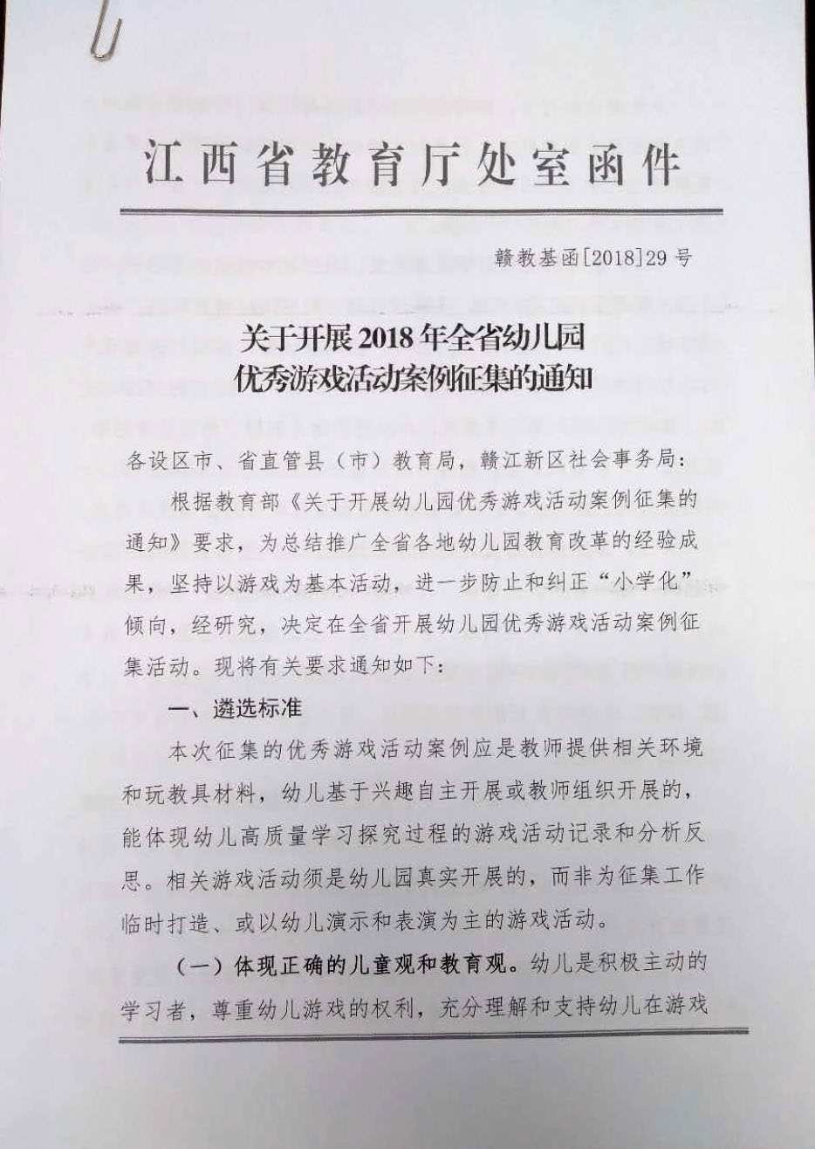

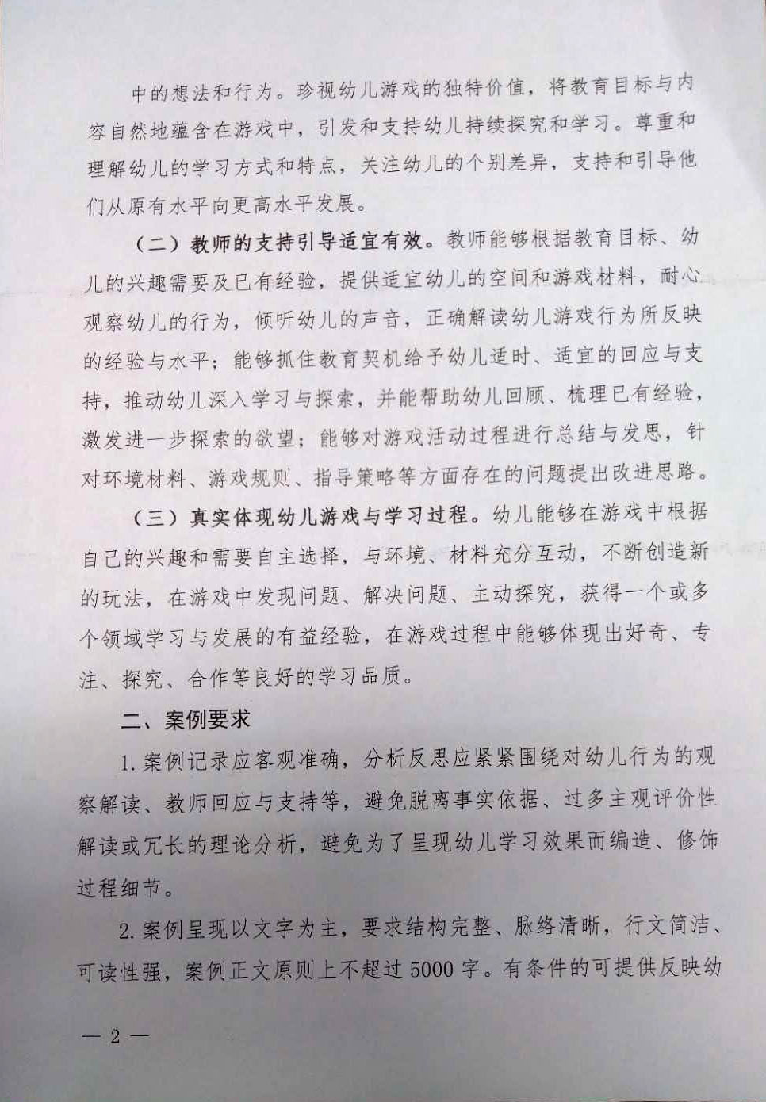

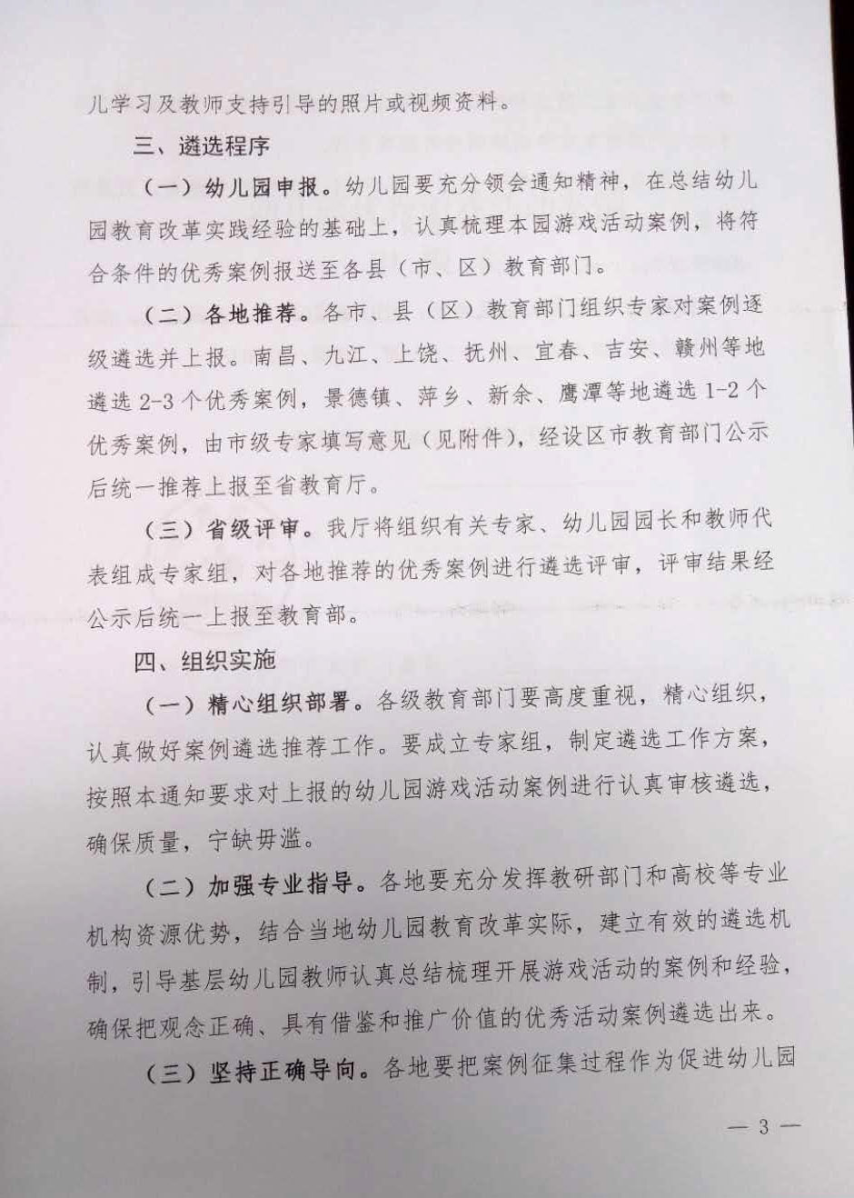

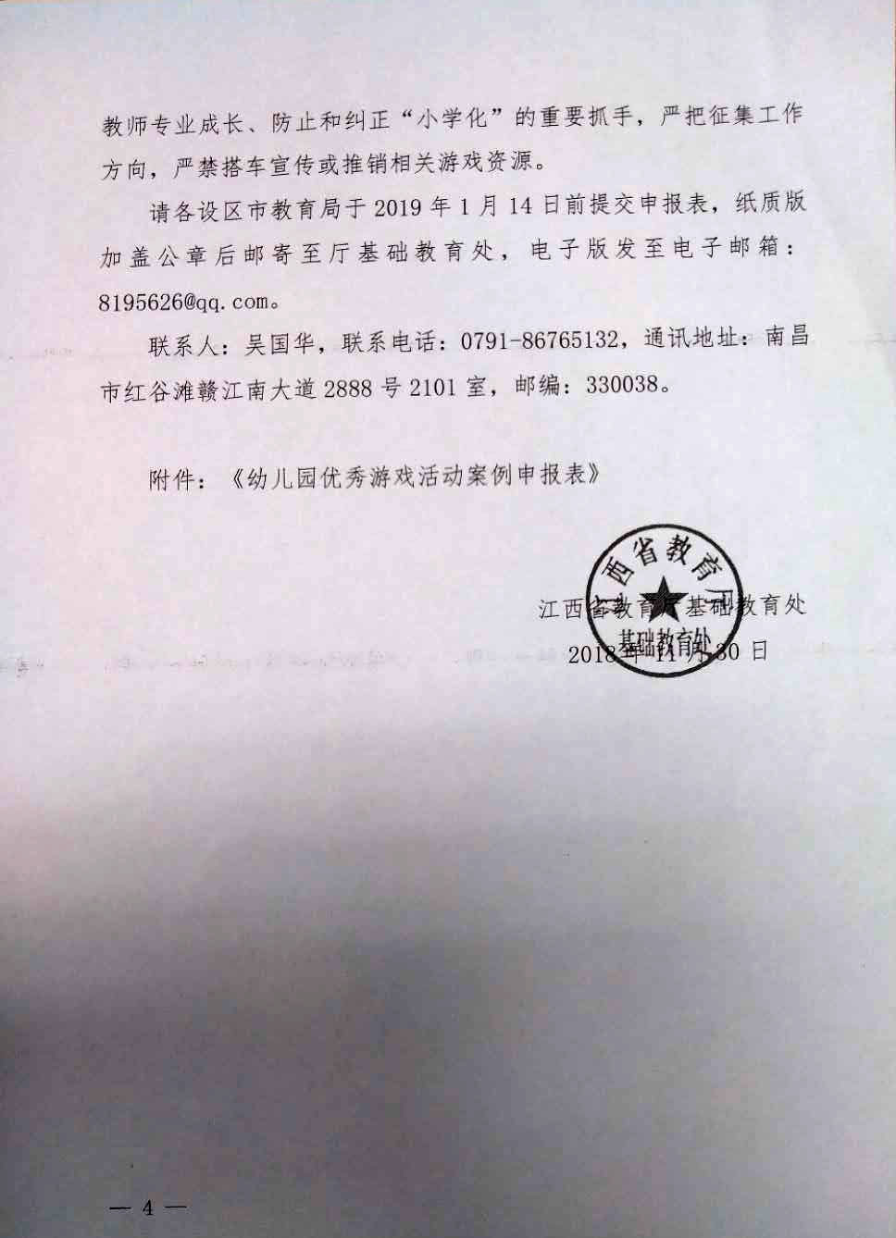

附件2
南昌市参赛人员汇总表

县（区）、幼儿园（盖章） 联系人： 联系电话：
序号 | 姓 名 | 单 位 | 案例名称 | 适用班级 | 联系电话

附件3

幼儿园优秀游戏活动案例
申 报 表

案 例 名 称

适 用 班 级

申 报 园 所

教育行政部门（幼儿园）盖章

一、活动背景（主要介绍游戏活动所需的玩教具材料、环境创设、儿童的兴趣和前期经验、教师预期、游戏规则或玩法等。）
二、活动内容与过程实录（主要介绍游戏活动的内容和过程，包括幼儿与环境材料互动、探究和交往的关键环节和典型行为，以及教师的支持与回应等。）
三、活动的特点及价值所在（主要介绍活动的特点及其对幼儿学习发展的价值，反思教师支持行为的适切或不足，分析可能生成的教育契机以及进一步的支持策等。）
四、县（区）、幼儿园推荐意见
专家组组长签字
年 月 日

